Российская Федерация  Республика Алтай  Теньгинское  сельское поселение  Сельская администрация  649432, РФ, РА, Онгудайский район, с. Теньга, ул. Центральная, 48  8-388-45-23-3-18, 23-3-33  Tenga.sa@ya.ru | Россия Федерациязы  Алтай Республика  Кени  Jурт jеезези  Jурт администрация  649432, РФ, РА, Онгудайский район, с. Теньга, ул. Центральная, 48  8-388-45-23-3-18, 23-3-33  Tenga.sa@ya.ru
___________________________________________________________________________________
РАСПОРЯЖЕНИЕ
От «11» января 2020 г. №7

Об утверждении отчета об исполнении бюджета МО «Теньгинское сельское поселение» за декабрь 2020 г.

В соответствии с Бюджетным кодексом Российской Федерации, Федеральными законами «Об общих принципах организации местного самоуправления в Российской Федерации» и «О бюджетной классификации Российской Федерации»
РАСПОРЯЖАЮСЬ:

1. Утвердить основные характеристики исполнения бюджета муниципального образования «Теньгинское сельское поселение» (далее – местный бюджет) за декабрь 2020 год:
1) Утвержденные бюджетные назначения по объему доходов местного бюджета в сумме 7 819 331,00 рублей;
2) Общий объем расходов местного бюджета в сумме 7 933 173,07 рублей;

2. Утвердить отчет об исполнении бюджета за декабрь 2020 года, согласно приложению 1 к настоящему распоряжению.

3. Контроль за данным распоряжением оставляю за собой.

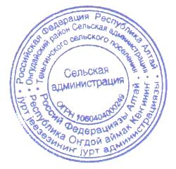
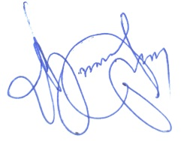
Глава Теньгинского сельского поселения Айбыков В.Я.

